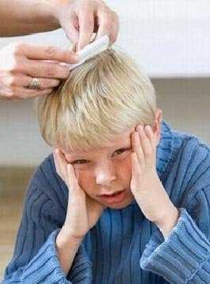
Вши (Педикулез) у детей. Симптомы и лечение
Откуда берутся вши. Причины заражения
Не правильно думать, что педикулезом болеют только социально неблагополучные дети. Вши выявляются у детей из любых семей, вне зависимости от достатка их родителе.
Педикулез – это паразитарное заболевание, в основе которого лежит паразитирование живого организма на волосистой части головы ребенка. Этот организм (вша) не может появиться из воздуха, а должна попасть на голову ребенка, где она и начинает размножаться.
Наиболее подвержены педикулезу девочки с длинными волосами. Это связано с тем, что длинные волосы требуют более тщательного ухода. Так же за более длинные волосы вшам легче зацепиться. Девочки очень любят устраивать игры в «Салон красоты», при этом дети используют общие расчески и заколочки и таким образом заражают друг друга педикулезом.
Заражение происходит от больного ребенка к здоровому. Очень многие думают, что вши могут прыгать и перепрыгивать с головы больного ребенка к здоровому. Вши не прыгают, а только ползают, поэтому они могут только переползать с головы одного ребенка на голову другого. Такое очень часто происходит в пионерских лагерях, где кровати детей находятся достаточно близко друг к другу.
Перенос вшей от больного ребенка к здоровому происходит при использовании средств личной гигиены: расчески, полотенца, шапки, заколки, резинки, возможно стряхнуть вошь на голову приятеля во время активной подвижной игры.
Попав на голову, вша откладывает яйца (гниды), прикрепив их к стержню волоса при помощи клейкой субстанции. Через 8-10 дней из этих яиц вылупляются личинки, которые, через 10 дней после нескольких линек превращаются в половозрелую вошь, которая способна откладывать яйца. Живет вша около 40 дней. За это время она откладывает 350-400 яиц.
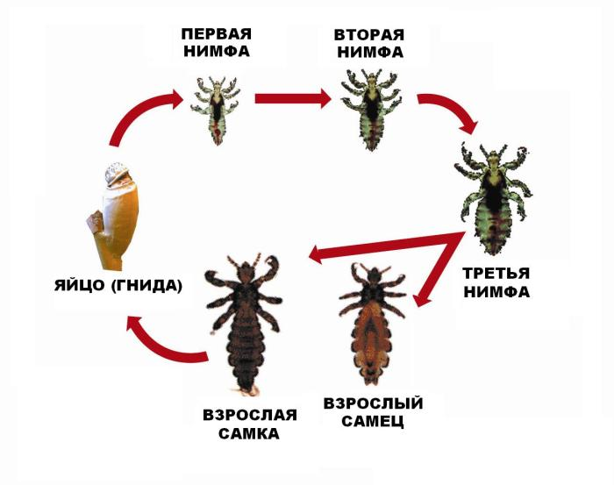
Симптомы заражения вшами
Питаются вши кровью, вызывая этим раздражение кожи головы и зуд - это первые возможные симптомы наличия вшей. При расчесывании головы ребенок может занести в ранки инфекцию, что может явиться осложнением педикулеза. Кожа при этом воспаляется, появляется краснота, может повышаться температура тела.
При большом количестве паразитирующих на голове вшей возможно увеличение шейных и околоушных лимфатических узлов. При долгом паразитировании на волосистой части головы и большом количестве вшей волосы становятся тусклыми, ломкими, они сбиваются в комья, тяжело расчесываются.
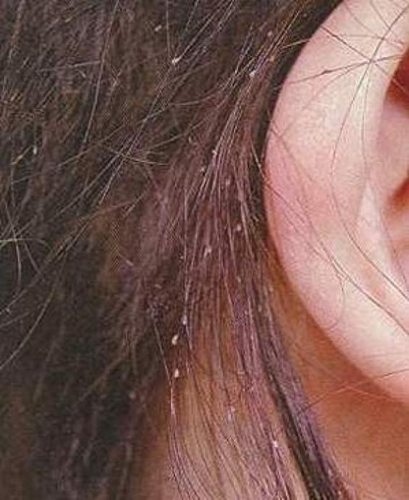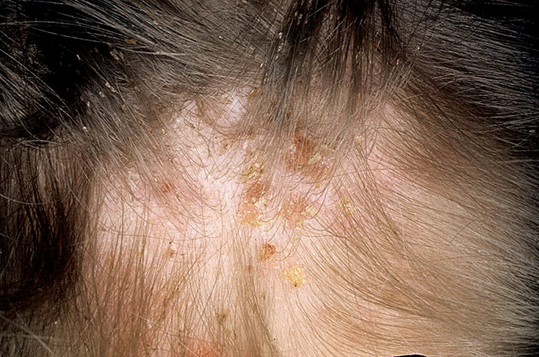
Осложнения педикулеза у детей
Вши могут быть разносчиками некоторых заболеваний. Наиболее опасным среди них является сыпной тиф (опасное инфекционное заболевание, связанное с заражением ребенка паразитами – риккетсиями), который может привести в некоторых случаях к летальному исходу. При резком увеличении количества больных педикулезом, увеличивается вероятность появления эпидемии сыпного тифа.
Среди населения встречаются люди с генетической устойчивостью к педикулезу. Даже в самом «завшивленном» помещении эти люди не могут заразиться педикулезом. Для вшей эти люди как бы «невкусные», «несъедобные».
Обнаружить педикулез достаточно легко. Необходимо осмотреть голову ребенка, начиная с висков и затылочной части головы. Сначала голову осматривают на предмет обнаружения живых вшей.
Затем осматривают сами волосы для обнаружения гнид. Гниды представляют собой беловато-серые округлые образования, находящиеся на волосах. Иногда гниды можно спутать с перхотью, но перхоть легко снимается с волоса, а гнида не снимается, так как имеет капсулу, которая прочно крепиться к волосу. При надавливании на гниду она «лопается» с характерным звуком, который похож на звук при жарке попкорна.
При обнаружении вшей врач обязан подать экстренное извещение в санитарную станцию. Специалисты из санстанции должны посетить родителей ребенка на дому, осмотреть всех проживающих в квартире людей и при необходимости провести санобработку людей и помещения. Это проводится для того, чтобы препятствовать распространению педикулеза среди населения.
Как избавиться от вшей?
Лечат педикулез в домашних условиях. Для лечения педикулеза используют различные шампуни и лосьоны, в аптеках сейчас их продается огромное количество. Принципиальной разницы в них нет. Некоторые производители идут на уловки, делая свою продукцию более привлекательной для покупателя: делают препарат в виде спрея, который легко наносить, добавляют в упаковку специальный гребень для вычесывания гнид (яиц вшей). Все это только маркетинговый ход. Даже если вы приобретете самый дешевый продукт, он будет хорошо действовать на живых вшей.
Существует мнение, что обработки головы шампунем против вшей достаточно, чтобы избавиться от педикулеза. Однако это не так. Любой препарат не действует на яйца вшей. Помимо химической обработки шампунем, необходима ручная работа по выборке гнид из головы.
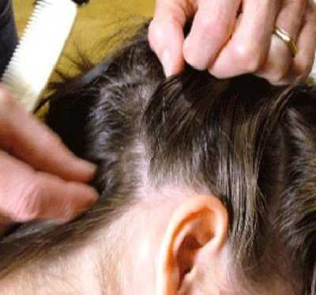
Как избавиться от гнид?
Гниды к волосу крепятся клейким веществом, которое затрудняет отделение их от волос. Для размягчения капсулы необходимо обработать голову слабым раствором уксусной кислоты, разведенной в теплой воде. Уксусный раствор наносят на голову и оставляют на 10-15 минут, после чего начинается самая кропотливая работа – выборка каждой гниды с волос вручную.
В литературе часто пишут о том, что волосы необходимо расчесать мелким гребнем и таким образом удалить гниды с волос. Очень часто этого оказывается недостаточно. Самый лучший способ удаления гнид – это руками перебрать все волосы и удалить яйца со стержня волос. Волосы ребенка зачесывают на одну сторону (правую или левую), после чего начинают исследовать голову, начиная с височной области. После обследования одного участка волос, берут несколько локонов и опускают их вниз. Вновь все обследуют и переходят к следующим локонам. Таким образом, обследуют всю голову, очищая один участок за другим. Всю эту процедуру лучше всего производить при дневном свете и лучше всего на балконе, где очень хорошая освещенность.
Для самых ленивых родителей есть очень простой способ избавления от гнид – обрить ребенка «налысо». Однако ни одна девочка (да и мальчики тоже) не скажет своим родителям «Спасибо», если ей придется ходить в школу или детский садик с лысой головой, где на нее все дети будут показывать пальцем. Поэтому советую Вам не лениться, а потратить 2-3 часа и руками выбрать все гниды.
Профилактика педикулеза
Профилактика педикулеза очень проста. Необходимо соблюдать правила личной гигиены: ребенка нужно приучать, что расческа у него должна быть только своя, а для этого в доме у каждого должна быть своя расческа. Вы должны своим примером обучать ребенка. Так же дети должны понимать, что нельзя обмениваться головными уборами.
Очень важно после долго отсутствия ребенка дома без присмотра родителей (пионерские лагеря, санатории), необходимо тщательно осмотреть голову ребенка на предмет обнаружение живых вшей и гнид. Девочки, выходя на улицу, должны заплетать волосы, так как в общественном транспорте при тесном контакте возможно заражение педикулезом.

